Şekildeki E sesinin yazılışına göre aşağıdaki E sesinin üstünden gidiniz.
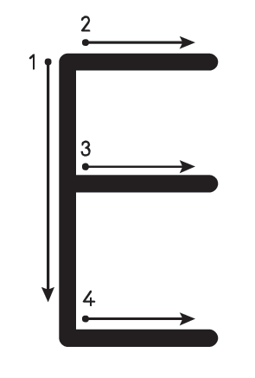

E E
E E E
E E E E E
E E E E E E
E E E E E E E
E E E
E E
Tekin ŞENTÜRKER 2021

